TUGAS BAB 5 : SWITCH CASE
PRAKTIKUM ALGORITMA & PEMROGRAMAN 2025 / 2026
Nama | : | M. Akmal Shobir Jalaluddin
NIM | : | 2618043
Nama Asistensi | : | Armen Radja Iqnald Tanjung
Tujuan Praktikum | : | - Mampu memahami pengertian Algoritma dan Pemrograman dengan menggunakan C++  - Mampu mengimplementasikan struktur switch case untuk menyelesaikan masalah dengan banyak pilihan kondisi  - Memahami fungsi keyword break untuk menghentikan eksekusi dan default untuk menangani kondisi yang tidak terpenuhi  - Mampu membuat program sederhana (seperti penentuan grade, hitung luas, dan pemesanan) menggunakan switch case  - Mampu membuat program sederhana dari pemahaman sebelumnya
Alat / bahan | : | - Perangkat lunak: Dev C++.  - Modul Praktikum Algoritma dan Pemrograman 2024.
- Landasan Teori
Selain menggunakan statemen if, C++ juga menawarkan untuk dapat melakukan percabangan (pemilihan) dengan menggunakan statemen switch. Pernyataan switch adalah pernyataan yang digunakan untuk menjalankan salah satu pernyataan dari beberapa kemungkinan pernyataan, berdasarkan nilai dari sebuah ungkapan dan nilai penyeleksian. Pernyataan if…else if jamak dapat dibangun dengan pernyataan switch.
Suatu Switch Case juga memiliki beberapa hal yang perlu diperhatikan, diantaranya sebagai berikut : 1. Dibelakang keyword case harus diikuti oleh sebuah konstanta, tidak boleh diikuti oleh ekspresi ataupun variabel. 2. Konstanta yang digunakan bertipe int atau char. 3. Jika bentuknya seperti diatas maka apabila ekspresi sesuai dengan konstanta2 maka pernyataan2, pernyataan3 sampai dengan pernyataan lain dieksekusi. Untuk mencegah hal tersebut, gunakan keyword break. Jika keyword break digunakan maka setelah pernyataan2 dieksekusi program langsung keluar dari pernyataan switch. Selain digunakan dalam switch, keyword break banyak digunakan untuk keluar dari pernyataan yang berulang ( looping ). 4. Pernyataan lain (default) dieksekusi jika konstanta1 sampai konstanta N tidak ada yang memenuhi ekspresi.
Bentuk umum dari Switch, yaitu :
switch (ekspresi){
case konstanta1:
pernyataan1; break;
case konstanta2:
pernyataan2; break;
case konstanta3:
pernyataan3; break;
default: pernyataan_lain;
}

- Langkah – Langkah Praktikum
- Buka Aplikasi Dev C++.
- Buka Modul Praktikum Algoritma dan Pemrograman.
- Menerapkan dan menjalankan script dari modul.

- Tugas Praktikum ke-1: Membuat Grade Nilai
- Source Code
#include <iostream>
using namespace std;

int main() {
string nama, nim;
int nilai;

cout << "=== PROGRAM GRADE NILAI ===" << endl;

cout << "Masukkan Nama: ";
cin >> nama;
cout << "Masukkan NIM: ";
cin >> nim;

cout << "Masukkan Nilai: ";
cin >> nilai;

switch (nilai) {
case 85 ... 100:
cout << "Grade A";
break;

case 75 ... 84:
cout << "Grade B";
break;

case 65 ... 74:
cout << "Grade C";
break;

case 50 ... 64:
cout << "Grade D";
break;

case 0 ... 49:
cout << "Grade E";
break;

default:
cout << "Nilai tidak valid";
}

return 0;
}
- Hasil Running
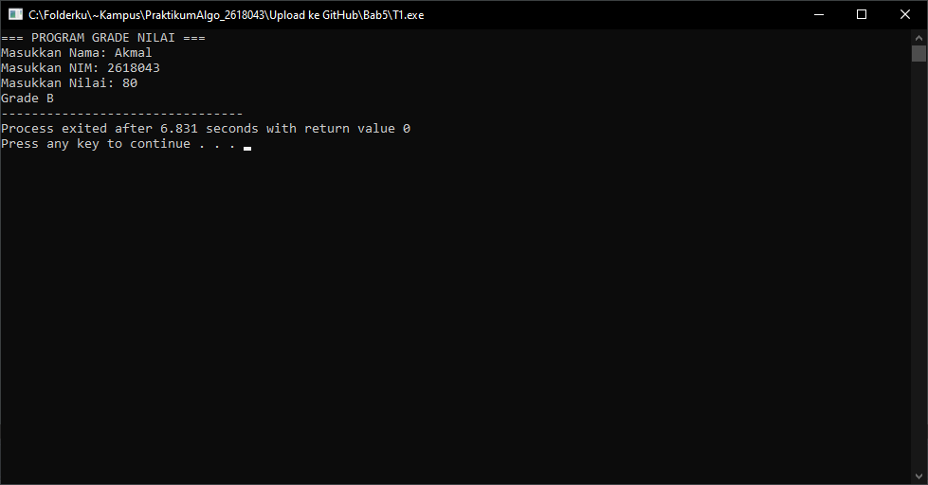
Gambar 2. 1 Hasil Running Program
- Analisa
Program ini menggunakan switch case untuk menentukan grade nilai berdasarkan rentang (range) angka yang diinputkan. Fitur rentang seperti case 85 ... 100 mempermudah pengecekan nilai numerik tanpa perlu menulis banyak kondisi. Blok default berfungsi menangani input yang salah (di luar 0-100) dengan menampilkan pesan "Nilai tidak valid".

- Tugas Praktikum ke-2: Mneghitung Luas Bangun Datar
- Source Code
#include <iostream>
using namespace std;

int main() {
int pilih;
float sisi, panjang, lebar, alas, tinggi;
string nama, nim;

cout << "Masukkan Nama: ";
cin >> nama;
cout << "Masukkan NIM: ";
cin >> nim;
cout << endl;

cout << "MENGHITUNG LUAS BANGUN DATAR" << endl;
cout << "1. Persegi" << endl;
cout << "2. Persegi Panjang" << endl;
cout << "3. Segitiga" << endl;

cout << "Pilih: ";
cin >> pilih;

switch (pilih) {
case 1:
cout << "Masukkan sisi: ";
cin >> sisi;

cout << "Luas = " << sisi * sisi;
break;

case 2:
cout << "Masukkan panjang: ";
cin >> panjang;

cout << "Masukkan lebar: ";
cin >> lebar;

cout << "Luas = " << panjang * lebar;
break;

case 3:
cout << "Masukkan alas: ";
cin >> alas;

cout << "Masukkan tinggi: ";
cin >> tinggi;

cout << "Luas = " << 0.5 * alas * tinggi;
break;

default:
cout << "Pilihan salah!";
}

return 0;
}
- Hasil Running
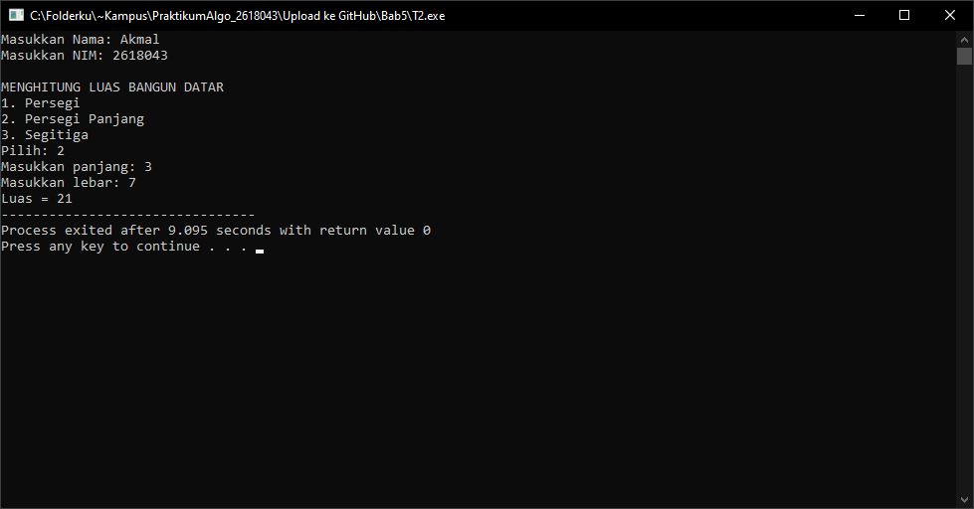
Gambar 2. 2 Hasil Running Program
- Analisa
Program ini menggunakan switch case untuk memilih rumus luas bangun datar berdasarkan nomor menu yang diinputkan pengguna. Setiap blok case diakhiri dengan break agar program berhenti mengeksekusi pilihan dan tidak berlanjut ke case di bawahnya. Jika pengguna memasukkan angka di luar pilihan 1-3, blok default akan menampilkan pesan "Pilihan salah!”

- Tugas Praktikum ke-3: Membuat Biodata Diri Mahasiswa
- Source Code
#include <iostream>
using namespace std;

int main() {
string nama, pilihan;
int menu, jumlah, harga;
float total, diskon, bayar;

cout << "=== PROGRAM PEMESANAN MENU KANTIN ===" << endl;

cout << "Masukkan Nama: ";
getline(cin, nama);

cout << "\n1. Nasi Goreng - 15000" << endl;
cout << "2. Mie Ayam - 12000" << endl;
cout << "3. Bakso - 13000" << endl;
cout << "4. Es Teh - 5000" << endl;

cout << "Pilih Menu: ";
cin >> menu;

switch (menu) {
case 1:
pilihan = "Nasi Goreng";
harga = 15000;
break;

case 2:
pilihan = "Mie Ayam";
harga = 12000;
break;

case 3:
pilihan = "Bakso";
harga = 13000;
break;

case 4:
pilihan = "Es Teh";
harga = 5000;
break;

default:
cout << "Menu tidak tersedia!";
return 0;
}

cout << "Jumlah Pesanan: ";
cin >> jumlah;

total = harga * jumlah;
diskon = 0;

if (total > 40000) {
diskon = total * 8 / 100;
}

bayar = total - diskon;

cout << "STRUK PEMBAYARAN" << endl;
cout << "Nama Pemesan: " << nama << endl;
cout << "Nama Menu: " << pilihan << endl;
cout << "Harga Satuan: Rp" << harga << endl;
cout << "Jumlah Pesanan: " << jumlah << endl;
cout << "Total Pembayaran: Rp" << total << endl;
cout << "Diskon: Rp" << diskon << endl;
cout << "Total Setelah Diskon: Rp" << bayar << endl;

return 0;
}
- Hasil Running
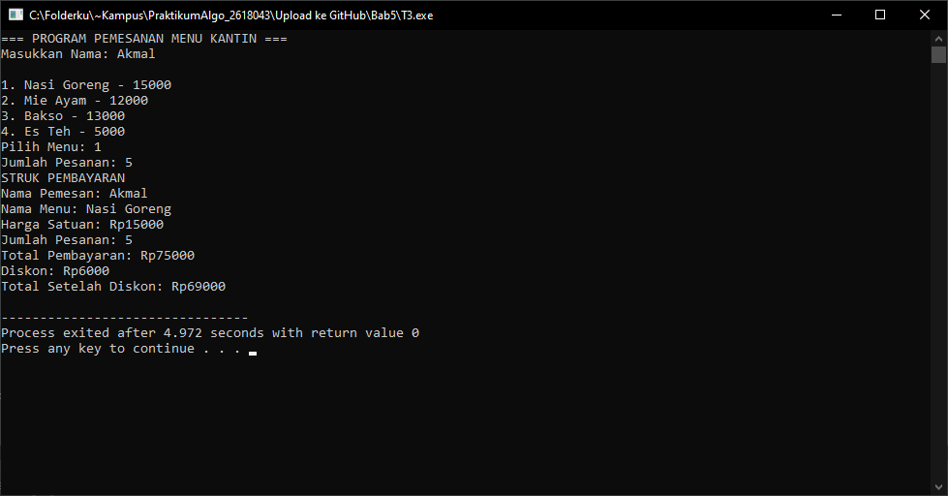
Gambar 2. 3 Hasil Running Program

- Analisa
Program ini mengombinasikan struktur switch case untuk menentukan nama menu dan harga satuan, serta struktur if untuk menghitung diskon. Diskon sebesar 8% hanya akan diproses jika total harga (harga*jumlah) melebihi Rp40.000. Program kemudian menampilkan struk pembayaran yang berisi rincian pesanan, nominal diskon, dan total akhir yang harus dibayar.
- Kesimpulan
- Struktur switch case merupakan alternatif yang lebih efisien dan terstruktur dibandingkan if-else bertingkat untuk menangani percabangan dengan banyak kemungkinan nilai konstanta yang spesifik.
- Penggunaan keyword break di akhir setiap case sangat krusial untuk mencegah terjadinya eksekusi berkelanjutan (fall-through) ke case berikutnya, sedangkan blok default berfungsi sebagai penanganan error (fallback) jika tidak ada kondisi yang terpenuhi.
- Dalam pemrograman C++, switch case dapat diintegrasikan dengan struktur kontrol lain (seperti if) dan berbagai tipe data (seperti int, float, string) untuk membangun logika program yang lebih kompleks, seperti sistem perhitungan diskon pada program pemesanan menu kantin.

